中國文化大學111年度高教深耕計畫活動成果紀錄表
子計畫 | A4-1-2從想到做的培育搖籃-創客中心
具體作法 | A4厚植專業知識，啟發創新能力，提升就業知能
主題 | 生豆變黃金 - 永續生產經營
內容 | 主辦單位：教資中心、教務處綜合業務組  活動日期：111年10月27日  活動地點：創客中心  主 講 者：黃友勤  參與人數：19人  內 容：  綠色、小農、公平交易、永續經營在近些年越來越受到重視，曉峰學苑與創客中心呼應SDGS的永續指標開設綠色永續經營的咖啡產業培訓課程。從咖啡豆的栽種起就有一整套的循環經濟效益，即使萃取完的咖啡渣也可以拿來作為除濕除臭、栽種植物肥料等功能，甚至有專門業者在從事回收咖啡渣再次生產經濟產品以取代塑膠材質商品。本次課程除讓同學瞭解咖啡經濟的產值並讓同學們實際地從咖啡豆的烘焙實作中去體驗咖啡豆原料的綠色循環經濟的製成環節。  - 介紹咖啡的經濟  - 豆子的介紹，以及烘豆、磨豆的作法  - 注水的方式，斷水的狀況介紹  - 咖啡渣的應用  - 讓同學試喝不同豆子及泡法不同味道的差異  - 如何幫咖啡拍攝出好看的照片以利推銷~  - 答疑
活動  照片 | 活動照片電子檔名稱 | 活動照片內容說明
 | 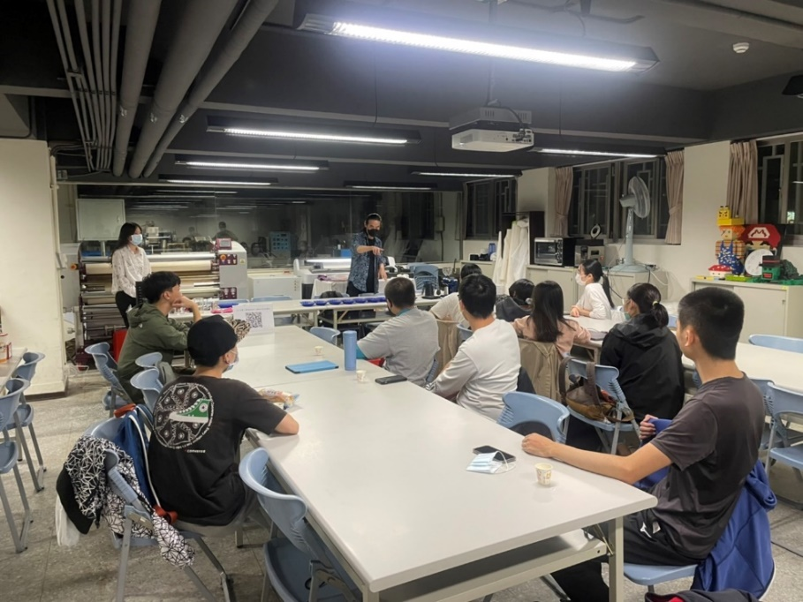 | 老師介紹豆子的特色、產地、以及味道
 | 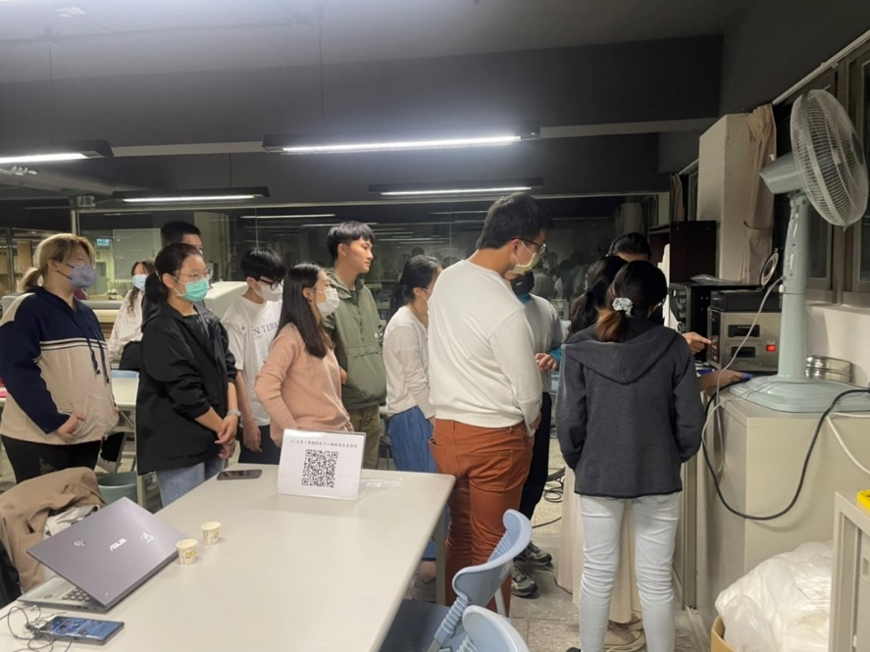 | 介紹烘豆機
 | 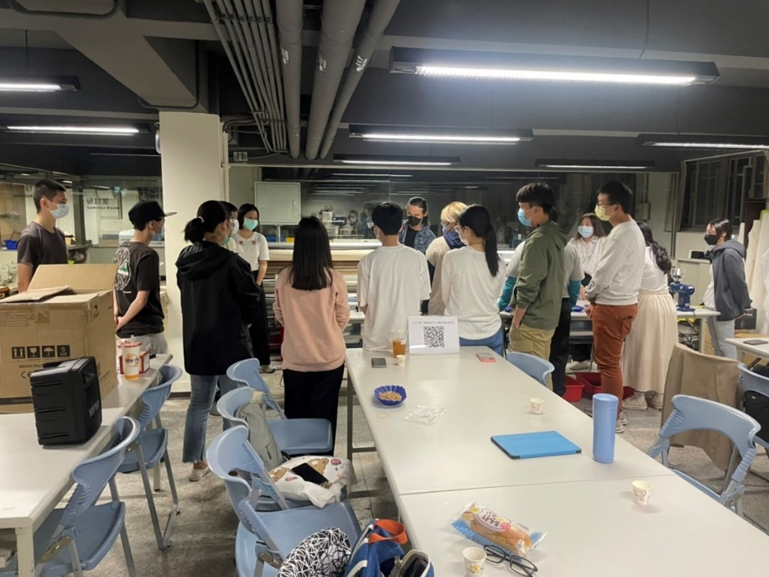 | 選豆子以及機器沖和手沖的差別
 | 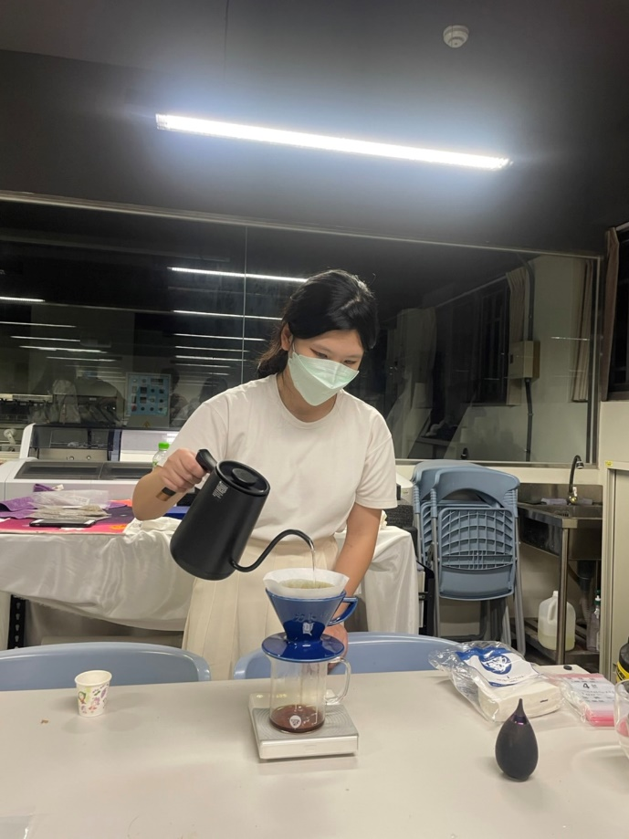 | 苑生操作
 | 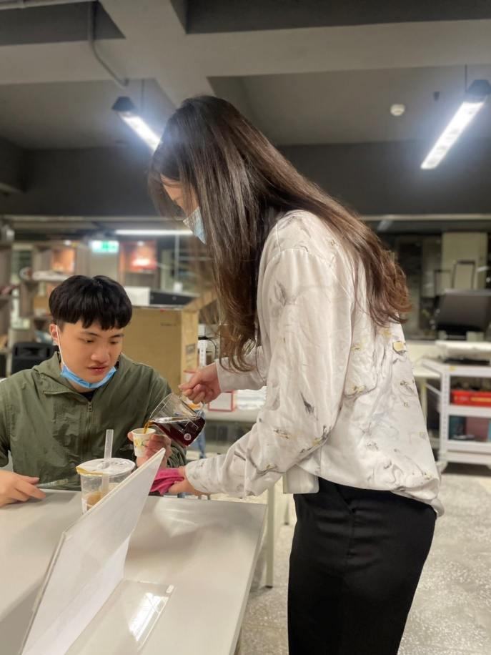 | 試喝咖啡的味道，感受差別
 | 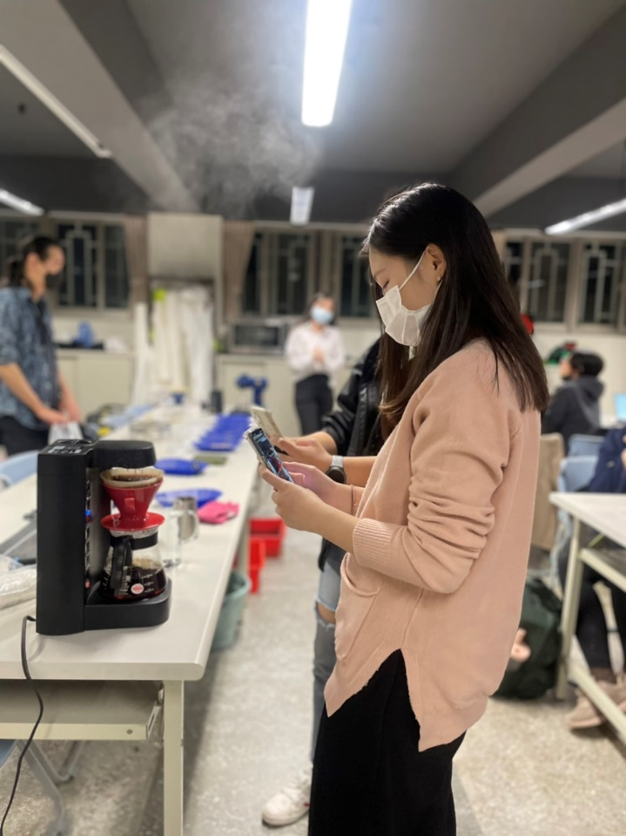 | 苑生操作
 | 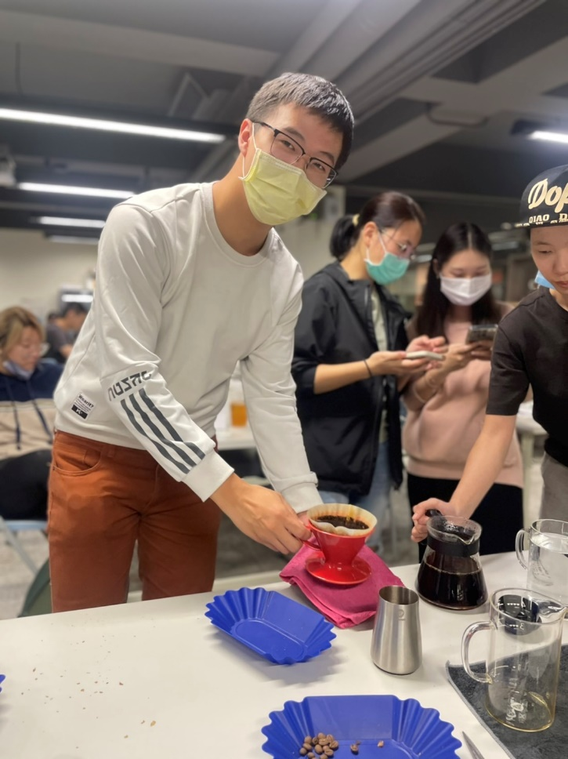 | 苑生操作

